第壹部分：選擇題（占48分）
一、單選題（占15分）
說明︰第1題至第3題，每題5個選項，其中只有一個是最適當的答案，畫記在答案卡之「解答欄」。各題答對得5分；未作答、答錯或畫記多於一個選項者，該題以零分計算。
【1】下面的式子中，何者正確？
(1) ＋＋…＋＋…＞2
(2) ＋＋…＋＋…＞1
(3) ＋＋…＋＋…＝1
(4) ＋＋…＋＋…＞
(5) 0.9＜1。
答案：3

【2】設函數f ( x )＝，若f ( x ) 在x＝2是連續的，則a＝
(1) －3 (2) －2 (3) －1 (4) 0 (5) 1
答案：5

【3】假設a，b皆為非零實數，且坐標平面上二次函數y＝ax²＋bx與一次函數y＝ax＋b的圖形相切。請選出切點所在位置為下列哪一個選項。
(1)在x軸上 (2)在y軸上 (3)在第一象限 (4)在第四象限
(5)當a＞0時，在第一象限；當a＜0時，在第四象限
答案：(1)

二、多選題（占40分）
說明︰第4題至第7題，每題有5個選項，其中至少有一個是正確的選項，選出正確選項畫記在答案卡之「解答欄」。各題之選項獨立判定，所有選項均答對者，得10分；答錯1個選項者，得6分；答錯2個選項者，得2分；所有選項均未作答或答錯多於2個選項者，該題以零分計算。

【4】已知數列〈a_{n}〉、〈b_{n}〉、〈c_{n}〉、〈d_{n}〉、〈e_{n}〉定義如下：
a_{n}＝(－1 )^{n}；b_{n}＝a_{n}＋a_{n－1}；c_{n}＝(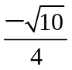)^{n}；d_{n}＝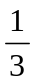c_{n}；e_{n}＝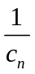；其中n＝1 , 2 , 3 , …。
下列選項中，試選出會收斂的無窮級數。
(1) 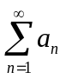 (2) 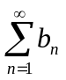 (3) 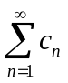 (4) 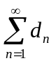 (5) 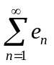
答案：(2)(3)(4)。

【5】函數f (x) 滿足 lim ＝2，下列選項哪些正確？
(1) lim f (x)＝0 (2) lim ＝2 (3) lim x f (x)＝0
(4) lim ＝0 (5) lim ＝0
答案：1345

【6】設 [ x ] 表示不大於 x 的最大整數，下列各選項的函數，哪些在x＝0處連續？
(1) f (x)＝| x | (2) f (x)＝
(3) f (x)＝x－[ x ] (4) f₁（x）＝x．∣x∣ (5) f₂（x）＝x．[ x ]
答案：(1)(4)(5)

【7】設a 為常數，曲線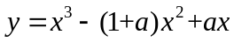與x軸交於相異三點，若過此三點的切線，其中二條切線平行，則下列哪些選項可為a 的值？
(1) 2 (2)－2 (3) (4)－3 (5) －1
答案：(1)(3)(5)

第貳部分：選填題（占45分）
說明︰1. 第A至J題，將答案畫記在答案卡之「解答欄」所標示的列號 ( 7–30 )。
2. A-H每題完全答對給5分。
3. 答錯不倒扣，未完全答對不給分。
- 已知f (x)＝x⁴＋10x －1，求f ' ( －2 )＋f '' ( －2 )＝。
答案： 26

- 求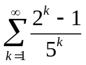＝。(化為最簡分數)
答案：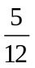

- 試求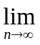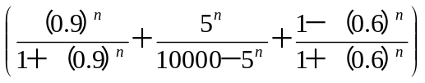＝。
答案：0

- 設a_{n}＝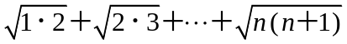，試求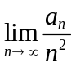=。(化為最簡分數)
答案：

- 設a、b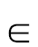R， lim ＝3，則( a , b )＝(,)。
答案：( －1 , －2 )

- 如圖，假設有一邊長為3的正方形紙板，今將各邊三等分，則可分割成面積相等的9個小正方形，如果將此正方形中央的小正方形紙板除去，則剩下8個小正方形。依上述作法，在剩下的8個小正方形中，把每個小正方形再予以9等分，並分別除去中央的一個小正方形。如此繼續下去，試問除去的正方形紙板總面積為。
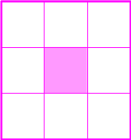 ➔ 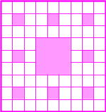 ➔ …
答案：9

G. 設f (x) 為三次函數，且 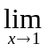 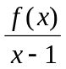＝6， 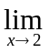 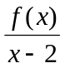=－3，則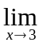 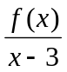＝。
答案：6

- 設，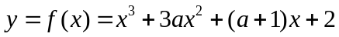的圖形為Γ，若Γ的所有切線當中，斜率最小為－3，
- 則＝。(化為最簡分數)
答案：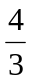

- 已知函數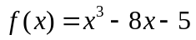圖形上有兩條切線與直線4x－y＋5＝0平行，則此兩切線之間的距離為＿。
答案：